Сивков Д.В., Геологическое строение и подсчет запасов на VIII участке Верхнеашутского месторождения (Амангельдинский бокситорудный район), магистрант 1 г.о., кафедра геологии, геохимии и экономики полезных ископаемых, научный руководитель – Дергачёв А.Л.
Амангельдинский район, расположенный в Центральном Казахстане, известен своими месторождениями бокситов и огнеупорных глин. В его геологическом строении участвуют породы фундамента, которые представлены метаморфическими образованиями докембрия и девон-каменноугольными терригенно-карбонатными породами. Образования фундамента сложно дислоцированы и сильно метаморфизованы, что обусловлено проявлениями байкальской, каледонской и герцинской складчатости. Фундамент перекрывается бокситоносными породами осадочного чехла, которые представлены горизонтально залегающими рыхлыми образованиями верхнего мела и кайнозоя. В южной части района метаморфические образования докембрия прорваны позднепротерозойскими гранитами и позднеордовикским комплексом гранодиоритов.
Бокситовые тела залегают в толще осадочного чехла на поверхности карбонатных пород фундамента. Для выяснения палеоструктурной позиции бокситовых тел и их наиболее мощных частей с помощью ГИС ESRI ArcGis была составлена схема палеорельефа в стратоизогипсах подошвы бокситовых тел. В качестве исходных данных были использованы результаты разведочного и эксплуатационно-разведочного бурения и опробования (3304 пробы).
Было выявлено, что основные залежи бокситов приурочены к впадинам палеорельефа, которые соответствуют древним обширным карстовым воронкам, а перепад гипсометрических уровней палеорельефа превышает 60 метров. Таким образом, палеокарстовые депрессии можно рассматривать в качестве главных рудоконтролирующих структур. Накопление наиболее мощных частей бокситорудных тел происходило именно в пределах древних карстовых воронок (рис. 1).
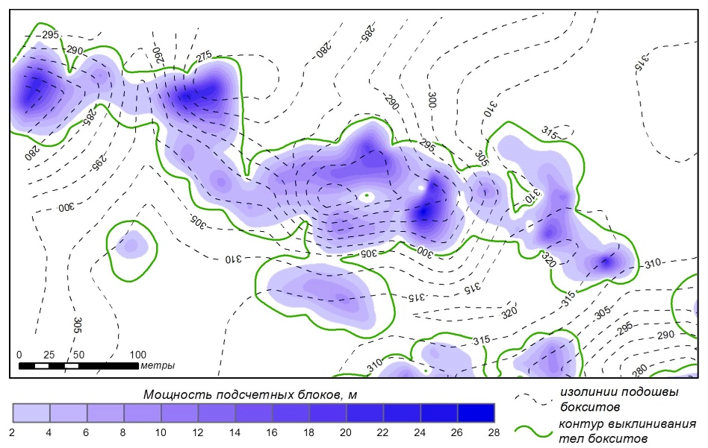Для подсчета запасов бокситов были использованы полученные структурные данные и имеющиеся результаты опробования 214 разведочных и эксплуатационно-разведочных скважин. С целью увеличения достоверности все пробы были композированы по длине интервала 2 метра. Устья скважины были вынесены на схему согласно имеющимся координатам, а мощности рудных тел и содержания полезного компонента (Al₂O₃) были интерполированы в межскважинное пространство методом ближайшего соседа. На основании сети скважин, были построены так называемые диаграммы Вороного, или полигоны Тиссена. В дальнейшем всё рудное тело рассматривалось в качестве совокупности блоков, площадь которых ограничена полученными полигонами, а за высоту таких блоков принималась мощность рудного тела на данном участке. Масса полезного компонента, заключенного в объеме блока вычислялась по формуле:$Q_{{Al}_{2}O_{3}}=S×M×D×\frac{C_{{Al}_{2}O_{3}}}{100\%}$, где S – площадь полигона Вороного, M – мощность рудного тела в пределах полигона, D – плотность руд, $C_{{Al}_{2}O_{3}}$ – содержание глинозема в руде в пределах полигона. Подобным образом становится возможным оценить массу глинозема, заключенную в пределах промышленного контура бокситовых тел. В результате подобных расчетов общая масса руды составила 974 тыс. т., а суммарная масса глинозема — 408,5 тыс. т.
Рисунок 1
Позиция бокситорудных тел в палеорельефе VIII участка Верхнеашутского месторождения
В результате проделанной работы:
- определена позиция бокситорудного тела относительно морфологических особенностей древнего рельефа;
- определены закономерности распределения мощностей рудного тела относительно участков палеорельефа рассматриваемого района;
- изучено распределение наиболее продуктивных участков в объеме рудного тела;
- путем составления схемы палеорельефа и блокировки рудного тела были вычислены запасы бокситов и глинозема в пределах VIII участка Верхнеашутского месторождения.

